Login en likend in, acceso al perfil, clic en icono mas, clic en new repository, completar campos poniendo nombre y acordándose de añadir ad redme, hace clic en subir archivos, acordarse de que solo hay que subir el contenido de la carpeta, no poner toda la carpeta, acceder a settings, sección pages, cambiar el none por el main

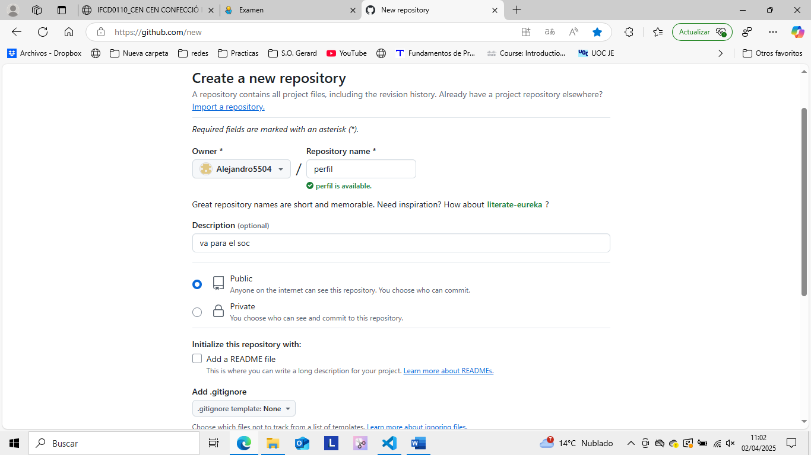

[**https://alejandro5504.github.io/perfil/**](https://alejandro5504.github.io/perfil/)